Nombre de Contratista: | RODOLFO ARANGO SANTAMARIA
Número de Contrato: | 100.15.01.40.2022 | Número de acta | 06
Área / Proceso: | GESTION ACADEMICA / INSTRUCTOR TLC AUXILIAR DE ALMACEN Y BODEGA
Mes Evidenciado: | JULIO - 2022

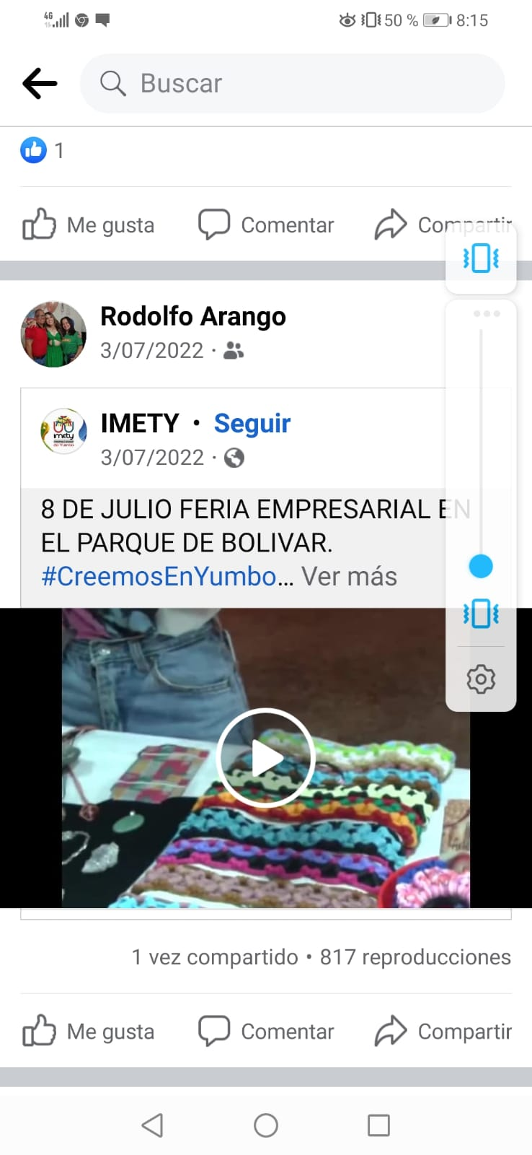 | 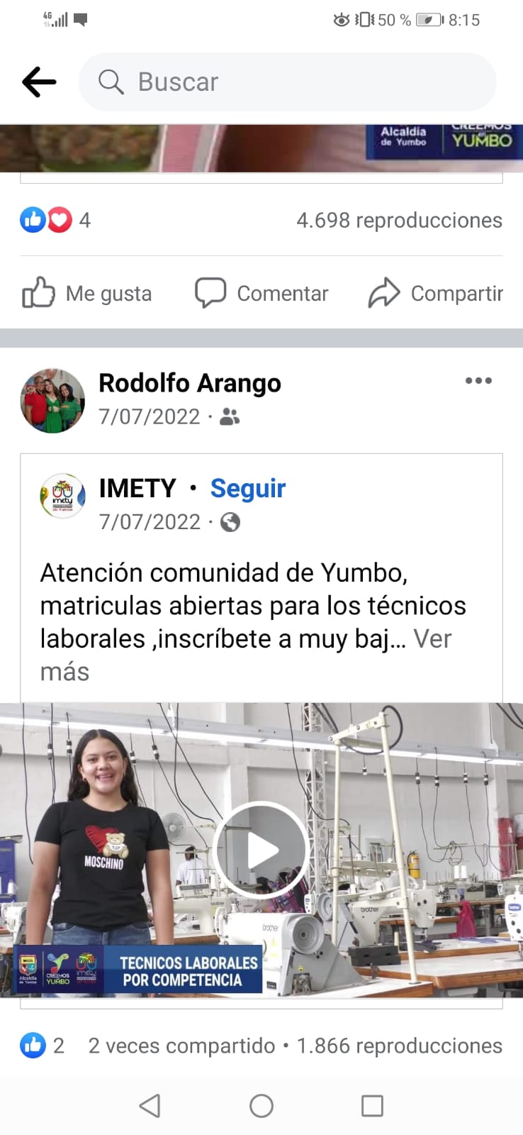
Descripción Se apoyó en la difusión en las redes sociales de la actividad de la Feria Empresarial Julio - 2022 Imety. | Descripción: Se apoyó en la difusión en las redes sociales de la apertura de las matrículas de los TLC segundo periodo 2022
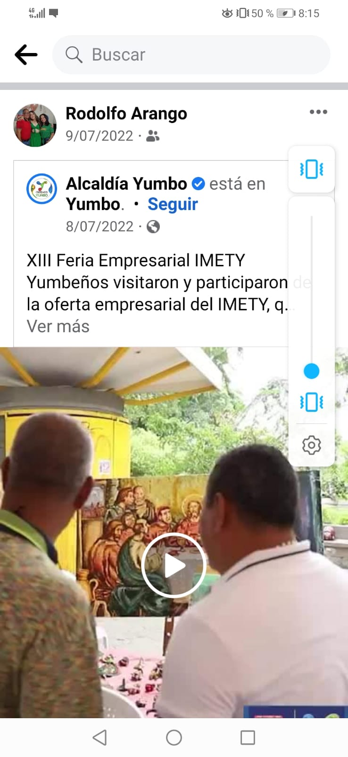 | 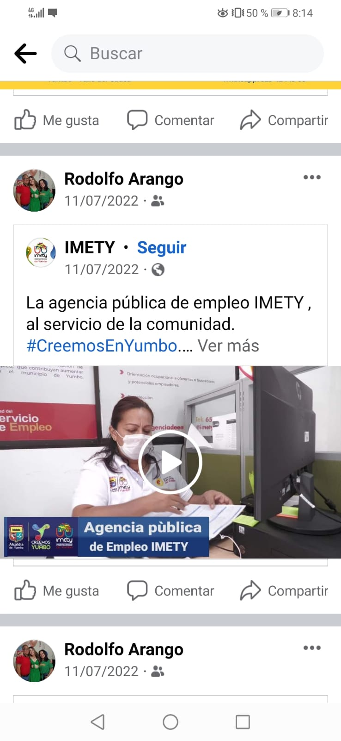
Descripción Se apoyó en la difusión en las redes sociales de la actividad de la Feria Empresaria Julio - 2022l Imety. | Descripción: Se apoyó en la difusión en las redes sociales de los servicios ofrecidos mes de Julio por la Agencia de Empleo Imety
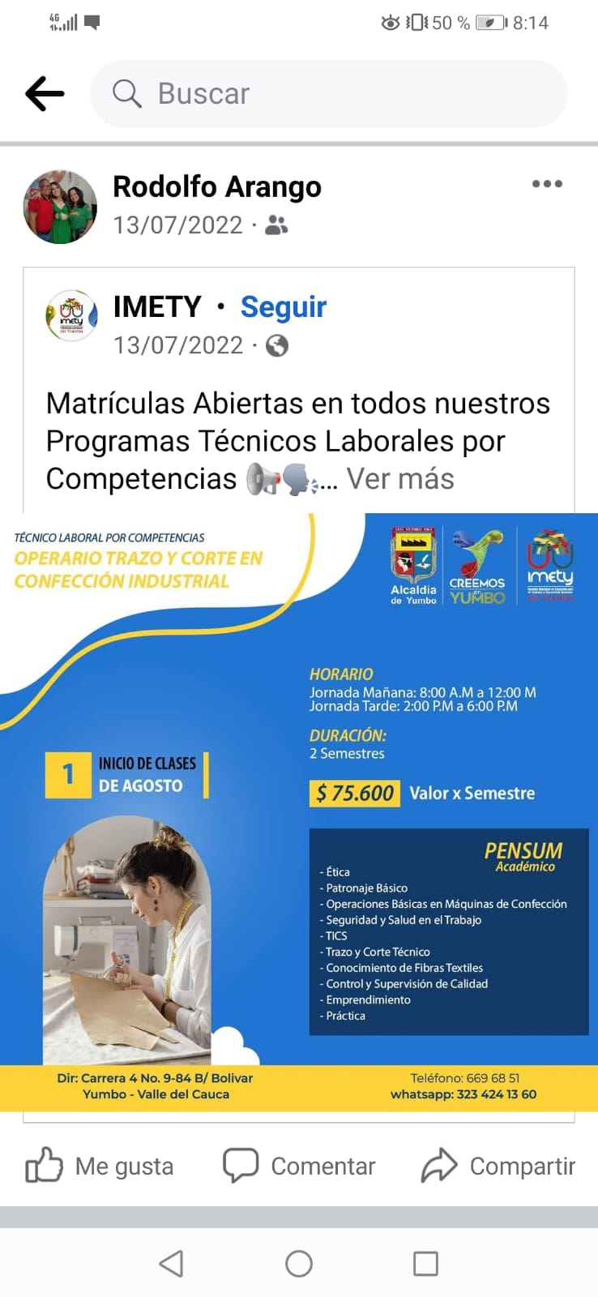 | 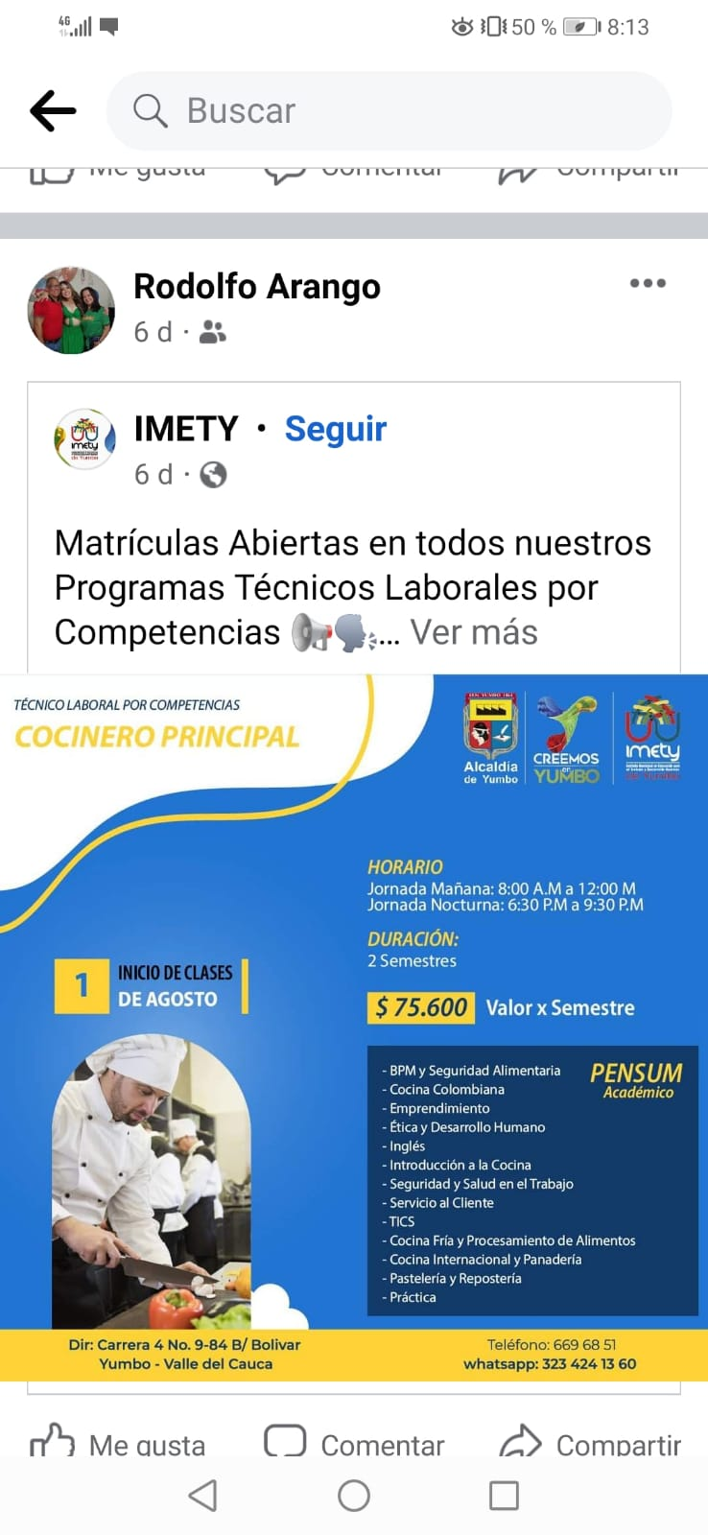
Descripción : Se apoyó en la difusión en las redes sociales de la apertura de las matrículas de los TLC segundo periodo 2022 | Descripción: Se apoyó en la difusión en las redes sociales de la promoción de cursos de formación Imety mes de Julio

